2023年9月全国气候影响评价

概 述

2023年9月主要气候特点：全国平均气温为18.2℃，较常年同期（16.9℃）偏高1.3℃，全国平均降水量69.1毫米，较常年同期（65.3毫米）偏多5.7%。月内，5次暴雨过程影响我国，江南、华南地区暴雨过程强度特强；台风生成数偏少，登陆数接近常年同期；西北地区干旱有所缓和，云南东部旱情有所抬头；全国发生3次强对流天气过程，江苏遭受强龙卷风袭击。

一、基本气候概况与特点
1. 全国平均气温较常年同期明显偏高
2023年9月，全国平均气温为18.2℃，较常年同期（16.9℃）偏高1.3℃，为1961年以来最高（图1）。除新疆北部偏低0～1℃外，全国其余地区气温均接近常年同期或偏高，其中东北大部、内蒙古、华北、华东大部、华中北部和南部、西北东部和北部、华南北部、西南大部及新疆东部和西部、西藏大部等地偏高1～2℃，内蒙古中部及吉林东部、河北西北部、山东中北部和西南部、山西北部、宁夏、甘肃中部、浙江东南部、贵州南部、云南东北部等地偏高2～4℃（图2）。
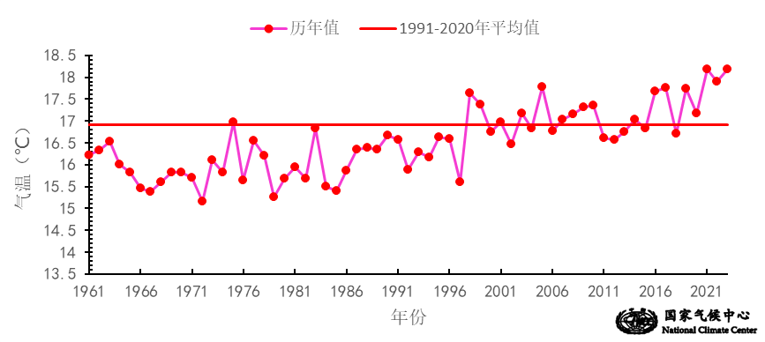

图1 9月全国平均气温历年变化（1961－2023年）
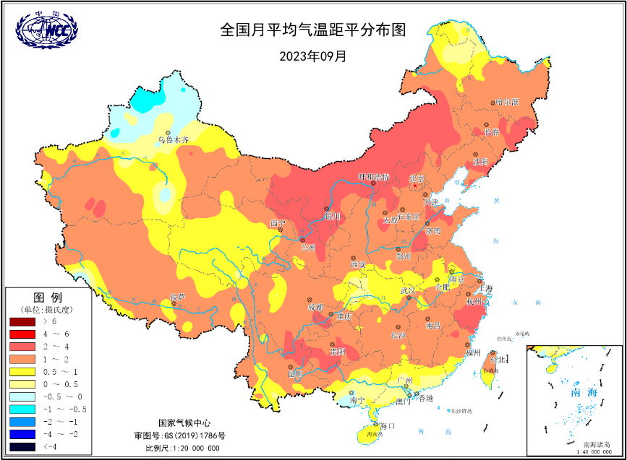
图2 2023年9月全国平均气温距平分布
2．全国平均降水量较常年同期偏多
9月，全国平均降水量69.1毫米，较常年同期（65.3毫米）偏多5.7%（图3）。从空间分布看，华中大部、华东中部和东南部、华南大部以及陕西南部、甘肃西南部、四川中部和东部、重庆、贵州北部、云南西部等地降水量有100～200毫米，其中华南南部以及陕西南部、河南东南部、浙江北部、湖北北部、重庆北部、四川东部等地有200～400毫米，广东南部局地超过400毫米（图4左）；与常年同期相比，内蒙古东部、华中北部、华东大部、华南大部及黑龙江中西部、河北南部、陕西北部、甘肃北部和南部、四川东北部、新疆北部和中部等地降水偏多2成至2倍。全国其余大部地区降水量接近常年同期到偏少，其中内蒙古中西部、黑龙江东南部、辽宁东北部、山东北部、新疆南部、西藏西北部和南部、云南东部和贵州南部等地偏少5～8成，局部偏少8成以上（图4右）。
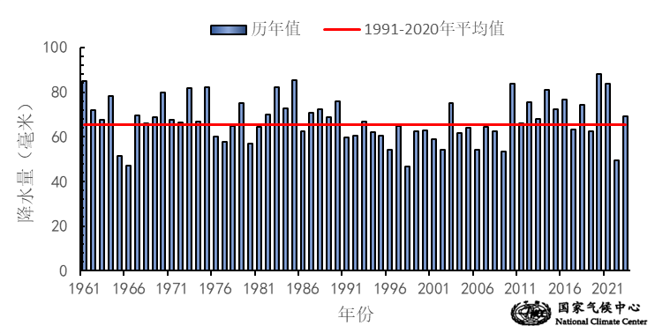
图3 9月全国平均降水量历年变化（1961－2023年）
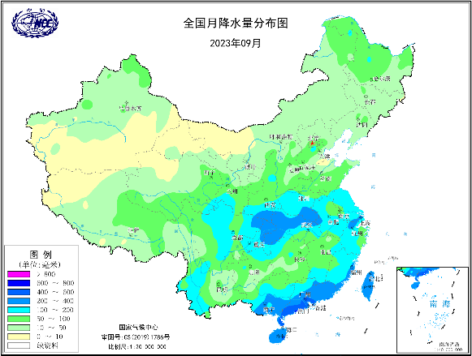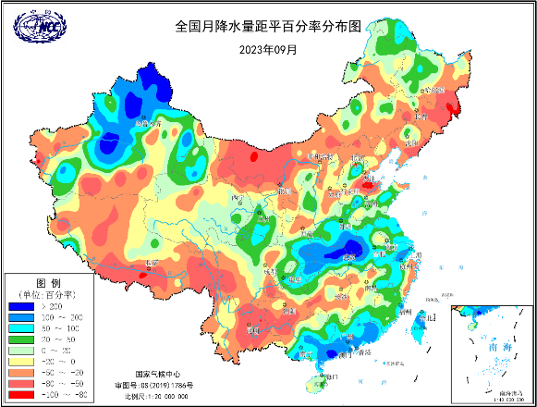
图4 2023年9月全国降水量分布图（左）及降水量距平百分率分布图（右）
3.全国大部地区日照时数接近常年同期
9月，除四川东部局地、陕西西南部局地、湖南东南部部分地区日照时数不足100小时外，其余大部地区普遍有100～300小时，西藏西部及南部局地超过300小时（图5左）。与常年同期相比，内蒙古北部、黑龙江西北部、江苏中南部、安徽中部、湖北东部、湖南东部、广东中部和西部、广西东部和南部、宁夏南部、青海中部和新疆北部等地日照时数偏少30～60小时，江苏东部、新疆北部局地偏少60小时以上；西南中部及西藏西部和南部等地偏多30～60小时，贵州中部和南部、四川南部局地、西藏南部部分地区偏多60小时以上；全国其余大部地区接近常年同期（图5右）。
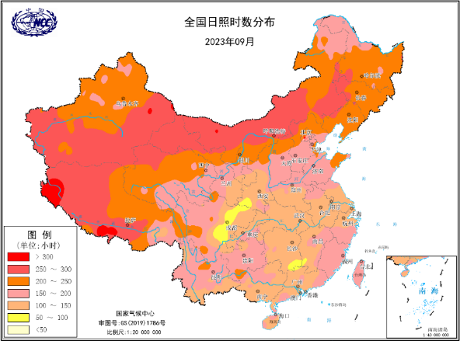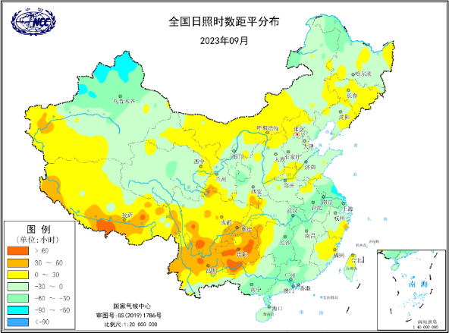
图5 2023年9月全国日照时数（左）及距平分布图（右）
二、极端气候事件监测及灾害影响评估

1．月极端事件监测
9月，全国32个国家级地面气象观测站出现极端日降水量事件，主要分布在华南南部和东部及福建东部沿海等地，其中福建福州（395.9毫米）、福建长乐（385.1毫米）、广东番禺（361.9毫米）、广西博白（329.3毫米）等9站日降水量超历史极值（图6）。
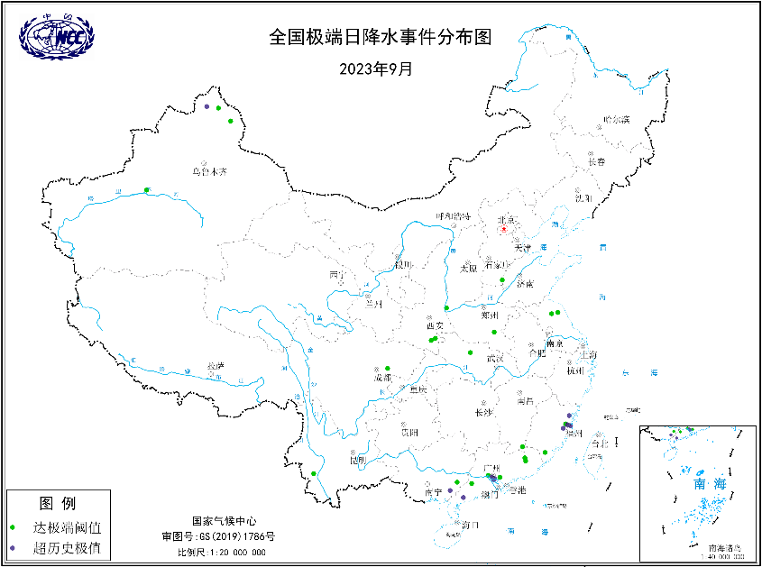
图6 2023年9月全国全国极端日降水事件

2．5次暴雨过程影响我国，江南、华南地区暴雨过程强度特强

9月，全国共发生5次暴雨过程（8月31-9月3日、9月8-9日、9月3-13日、9月12-15日以及9月17-20日）。受台风“苏拉”影响，8月31日至9月3日，广西中东部、广东大部、福建东南部及台湾中东部累计降雨量60～120毫米，其中广东、广西、福建及台湾台东等地局地超300毫米。受台风“海葵”及残余环流影响，9月3-13日江南、华南发生极端强降水，福建东部、广东南部、广西东部和南部、海南、湖南南部、江西南部及澳门、台湾等地累计降雨量100～300毫米，其中福建东部、广东中西部、广西南部、香港及台湾东部等地部分地区达400毫米以上；期间，闽粤地区发生一次区域暴雨灾害事件（9月4-10日），风险等级较高，日降水强度大、破纪录站数多。福建东部、广东大部累计降水量有25～100毫米，福州局地、珠三角及其以西地区超过250毫米；广东、福建8个国家气象站日降水量达到或超过历史极值（图6）。

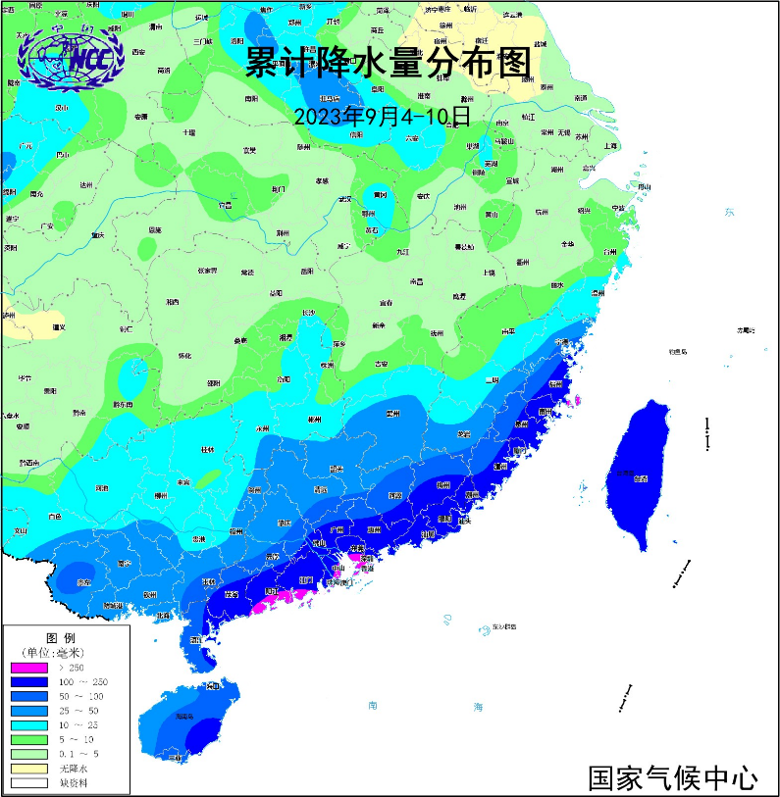
图6 2023年9月4-10日累计降水量分布图

3．台风生成数偏少，登陆数接近常年同期

9月，西北太平洋及南海生成2个台风（“鸳鸯”、“小犬”），较常年同期偏少，2个台风（“苏拉”、“海葵”）登陆我国，接近常年同期。第9号台风“苏拉”于9月2日3时30分前后在广东省珠海市南部沿海登陆，登陆时中心附近最大风力14级（45米/秒，强台风级），其尺度较小，强度强，超强台风级持续时间长；第11号台风“海葵”于9月3-5日先后三次在我国台湾省台东市沿海（强台风级）、福建省东山县沿海（热带风暴级）、广东省饶平县沿海（热带风暴级）登陆。“苏拉”和“海葵”接连影响华南地区，造成雨涝风险叠加，先后给台湾、福建、广东、广西、等地带来较大风雨影响，多条中小河流发生超警以上洪水，广州、深圳、珠海、东莞、肇庆、佛山等市发生内涝、滑坡、道路中断等险情。

4．西北地区干旱有所缓和，云南东部旱情有所抬头
9月，新疆北部、青海北部和东部、甘肃南部、陕西北部降水量普遍较同年常期偏多，新疆北部部分地区偏多2倍以上，西北地区整体气象干旱有所缓和，内蒙古西部、甘肃中部等部分地区仍存在中度气象干旱；云南东部部分地区降水量偏少8成以上，气温偏高，旱情有所抬头。

5．全国发生3次强对流天气过程，江苏遭受强龙卷风袭击
9月，全国共发生全国共出现3次强对流天气过程（9月17-20日、9月19-20日、9月19日）。17日河北东北部、北京北部、天津北部、山西南部、河南西部等地出现8～10级，局地11级以上的雷暴大风，18日内蒙古东南部、辽宁、吉林、黑龙江等地出现较大范围雷暴大风，最强风力达11级，多地出现大冰雹，最大直径达40毫米以上；19日河北、河南、山东、安徽、江苏、湖北等地出现大范围短时强降水，且伴随大范围雷暴大风，江苏宿迁、盐城分别遭受龙卷风袭击，相关地区受灾严重并有人员伤亡。
三、气候专题影响评价
1．气候对农业影响
9月，华西地区秋收期间出现较严重连阴雨天气，特别是17日以来的连续明显降雨过程；河南大部、湖北大部、陕西南部等地月降水量较常年同期偏多3成至4倍，中下旬河南、湖北和陕西区域平均累计降水量分别为134.3、142.2、109.9毫米，达到1981年以来历史同期第4多、第1多、第7多；雨日数较常年偏多，其中中雨以上天数有5～10天，较常年偏多2～7天；
9月下旬河南、湖北、陕西土壤过湿站点比均超过50%，月末河南、湖北、陕西20厘米土壤过湿的观测站点比例分别为69.6%、67.6%、52.8%，较上年同期分别偏多62.3%、48.4%、30.8%，秋收连阴雨天气导致上述地区机收受阻，秋收进度偏慢，阴雨寡照造成作物品质下降，局地作物倒伏发芽，同时影响已收作物晾晒储存。
9月上中旬有4次较强降水过程（8月31日至9月3日台风“苏拉”、3-13日台风“海葵”及残余环流，12-15日以及17-20日）影响江淮、江汉、江南和华南地区，多雨寡照天气不利于在地作物、蔬菜、经济林果生长发育以及晚稻病虫害防治；较强风雨导致沿海部分低洼稻田被淹、局地高秆作物倒伏、经济林果落果折枝、设施农业和渔业生产受损。
9月下旬湖南中北部部分地区出现4~5天日平均气温≤22℃的轻度寒露风天气，对少部分正处在抽穗扬花期的晚稻有一定危害。云南、贵州南部降水偏少，部分农田土壤出现缺墒。
2．气候对植被影响
极轨气象卫星监测显示：9月，内蒙古东北部及辽宁北部、陕西南部、甘肃西南部、青海东部和南部、新疆北部、西藏中东部、四川、重庆、贵州北部、云南北部、湖南西部、湖北中部和西北部、安徽中部、河南西南部等地植被长势较去年同期偏好；内蒙古中部、华北、华东北部和南部、华南大部以及辽宁西部、陕西北部、宁夏、甘肃中部、云南南部等地植被长势较去年同期偏差；全国其余大部地区植被长势接近去年同期（图7）。
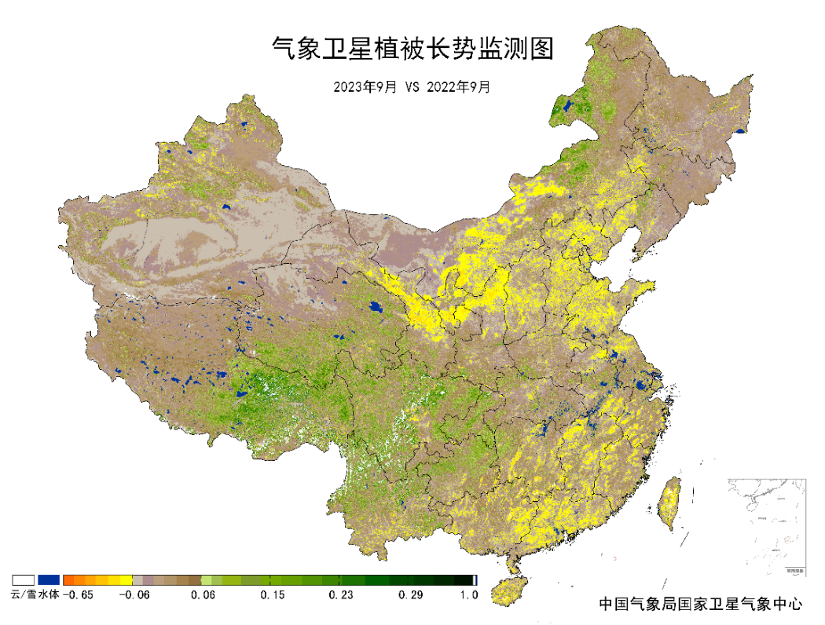
图7 2023年9月与2022年9月气象卫星植被长势监测对比
3．气候对水资源影响
根据降水-径流关系统计模型对9月我国七大江河流域水资源情势估算结果表明， 长江、海河、淮河、黄河、辽河、松花江、珠江流域径流深分别为56.1毫米、3.6毫米、36.5毫米、9.0毫米、6.2毫米、9.3毫米、115.7毫米。与常年值相比，长江、淮河、珠江流域分别偏多13.5%、66.3%、57.8%，海河、辽河、松花江流域分别偏少2.7%、37.9%、20.9%（图8）。
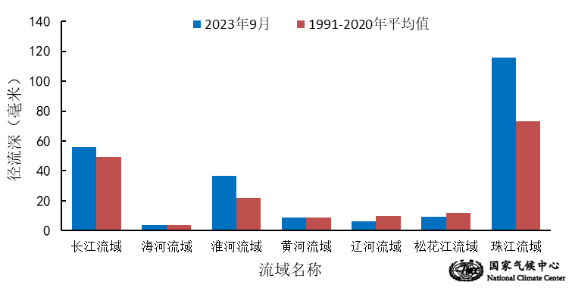
图8 2023年9月我国主要江河流域平均径流深及与常年同期比较

对全国主要大Ⅰ型（个别为大Ⅱ型）水库上游流域9月降水量距平百分率分析表明：75座水库中有34座水库（45%）上游流域降水量较常年同期偏少，其中吉林省白山电站、吉林省丰满水库、辽宁省桓仁水库等13座偏少2～5成，广西壮族自治区澄碧河水库、黑龙江省莲花大坝、吉林省云峰水库等8座水库降水量偏少59.3%～78.0%，西藏自治区满拉水库降水量偏少超过8成；在上游流域降水量偏多的41座水库中，有24座偏多3成以上，其中重庆省狮子滩水库、广西壮族自治区小江水库、河南省鸭河口水库等10座水库上游流域降水量偏多5～9成，安徽省梅山水库、广东省鹤地水库等6座水库偏多1倍以上，河南省南湾水库、广东省高州水库偏多超过3倍（图9）。
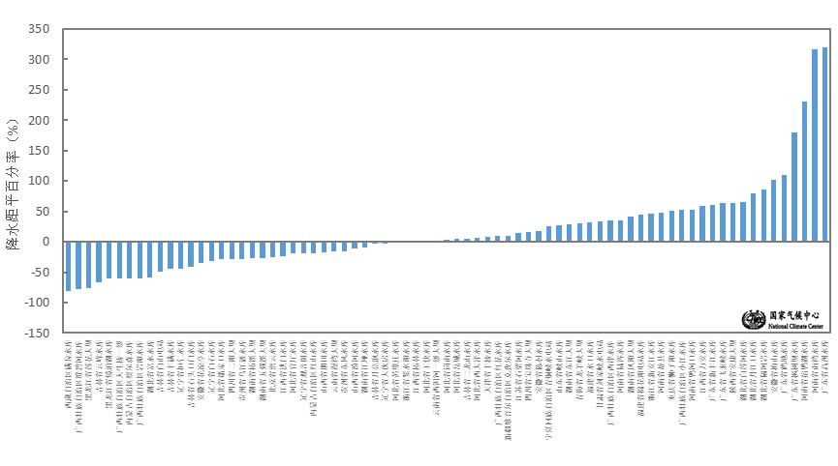
图9 2023年9月全国主要大Ⅰ型水库上游流域降水量距平百分率（%）
4．气候对人体影响
9月，东北中南部、内蒙古中部和东部、华北西部和北部、西北中部和东北部及甘肃北部、青海中部、四川中部局地、贵州西部、云南东北部、西藏东南部等地舒适日数较常年同期偏多3～6天，其中吉林东部、内蒙古中部部分地区、河北北部、山西北部、宁夏、甘肃中部、西藏东南部等地偏多6天以上，全国其余大部地区接近常年同期（图10）。
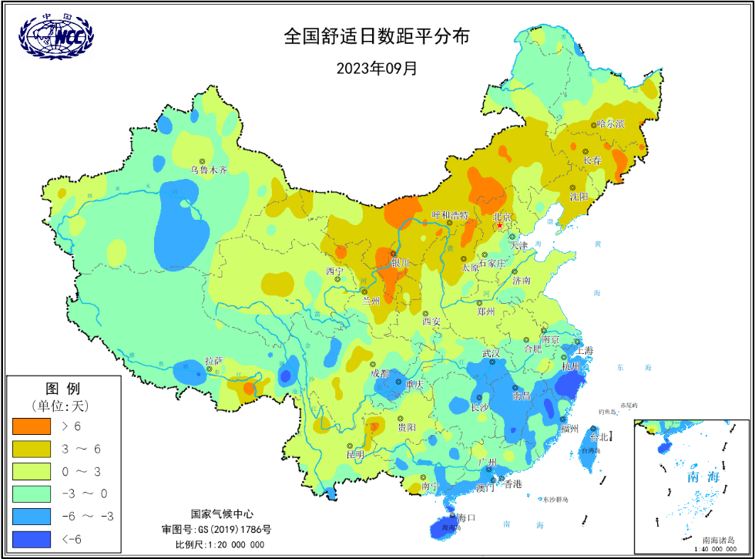
图10 2023年9月全国舒适日数距平分布（天）
5．气候对交通影响
9月，对我国交通运输影响较大的天气气候事件主要为台风、暴雨洪涝及其引发的泥石流、滑坡等地质灾害等。
8月31-9月3日，受台风“苏拉”影响，Y637线九龙岭路段出现溜方，G355线k399+200文峰镇文美村附近路段有一处边坡塌方，G324线长桥路段、G324线绥安镇路段、县道535线、乡道401线等多路段道路积水较深，上述路段道路通行受严重影响；广东省东莞市广深高速南北行虎门入口、南北行长安入口、沿江高速南北行虎门入口、广龙高速东西行沙田东入口、莞佛高速西行太平入口、东西行威远入口等多个高速路口封闭；杭深线（广东段）、京港高铁（广东段）、梅汕线、莞惠城际列车、漳龙线铁路列车于9月1日全天停运，广东共临时停运动车组列车74趟，停运普速列车47趟。
3-13日，受台风“海葵”影响，福州市区公交暂停运营，福州市南、北、西客运车站临时关闭，福州站停运旅客列车118对，福州南站停运旅客列车101.5对，南澳大桥、连接东海岸大道的新津大桥、东海岸大桥、莱芜大桥实施交通管制，深圳铁路部门对途经杭深线、前往潮汕、梅州、厦门、福州、上海等方向的动车组列车采取临时停运措施。
6．大气环境容量评价
9月，东北西部、内蒙古大部、华南中南部以及甘肃南部和北部、青海南部、四川中部和北部、新疆东北部、西藏中部等地大气自净能力指数超过4.5吨/天/平方公里，大气对污染物的清除能力较强，其中内蒙古中部和东部局地以及黑龙江北部、甘肃中部、青海西南部、四川中部和北部、新疆东北部、西藏中部和西南部等地大气环境容量超过5.5吨/天/平方公里，大气对污染物的清除能力很强；全国其余大部地区为2.5～4.5吨/天/平方公里，大气对污染物的清除能力一般（图11）。
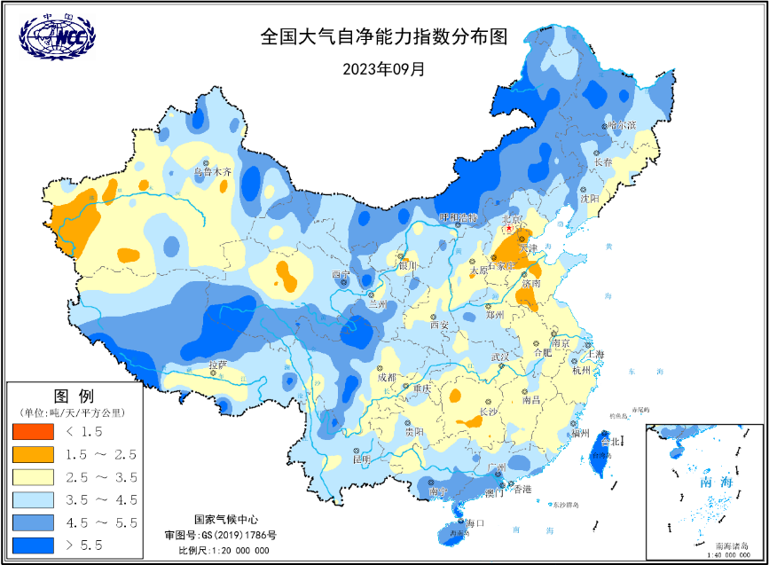
图11 2023年9月全国平均大气环境容量分布（吨/天/平方公里）
四、下月预评估
（1）预计10月，新疆北部、内蒙古东北部和东北地区发生阶段性低温、霜冻灾害风险较高。建议有关部门加强秋收作物后期田间管理，防范霜冻对农业生产造成的不利影响；设施农业区和北方牧区做好防风保暖工作；交通、能源和电力等部门做好低温雨雪灾害风险预案。
（2）预计10月，西北地区西南部、西南地区南部及广西西部等地降水较常年同期偏多，局地发生洪涝、地质灾害风险较高。建议西南地区加强隐患点巡查排查，做好重点人群避险转移预案；南方地区做好秋收后期田间管理，注意避雨抢收，谨防发芽霉变，及时排涝散墒；有关部门应加强工程建设、交通运输、电力供应、通讯保障等方面的防范应对措施。
（3） 预计10月，内蒙古西部、西北地区西北部等地降水偏少、气温偏高，存在气象干旱风险。建议密切关注干旱发展态势，加强塘坝水库的蓄水、保水工作，合理开展水源管理和调控，保障秋收秋种的用水需求。内蒙古中西部、西北地区北部、华东中部和北部、华中中部和北部等地森林草原火险等级偏高，需加强野外用火管理，做好预防预警和防火工作。
表1 2023年9月全国各省（区、市）月平均气温和降水量特征量统计
要素  地区(站) | 气温（℃） | 气温距平（℃） | 降水量  （毫米） | 降水量距平百分率（%）
全国 | 18.2 | 1.3 | 69.1 | 5.7
北京 | 20.9 | 1.4 | 88.5 | 52.8
天津 | 23.0 | 1.6 | 26.6 | -47.7
河北 | 21.6 | 1.7 | 43.8 | -12.0
山西 | 18.6 | 1.7 | 57.8 | -13.3
内蒙古 | 16.5 | 2.1 | 28.6 | -22.7
辽宁 | 20.3 | 2.0 | 32.0 | -38.0
吉林 | 17.1 | 2.0 | 30.3 | -47.7
黑龙江 | 15.4 | 1.4 | 52.7 | -11.0
上海 | 25.8 | 1.4 | 121.2 | 7.7
江苏 | 24.3 | 1.2 | 147.0 | 68.2
浙江 | 26.7 | 2.2 | 104.3 | -21.9
安徽 | 24.1 | 1.1 | 118.4 | 45.5
福建 | 26.9 | 1.4 | 199.3 | 55.6
江西 | 26.5 | 1.5 | 99.7 | 21.4
山东 | 23.2 | 1.8 | 67.5 | 15.6
河南 | 22.8 | 1.4 | 149.2 | 96.3
湖北 | 24.1 | 1.0 | 149.4 | 71.1
湖南 | 25.2 | 1.3 | 67.8 | -14.3
广东 | 27.5 | 0.4 | 370.6 | 121.8
广西 | 26.6 | 0.6 | 176.1 | 51.3
海南 | 27.5 | 0.5 | 340.1 | 11.9
四川 | 21.6 | 1.6 | 110.1 | -14.3
重庆 | 24.6 | 1.2 | 209.6 | 69.4
贵州 | 23.0 | 1.9 | 62.5 | -39.1
云南 | 21.5 | 1.3 | 78.8 | -37.9
西藏 | 12.0 | 1.0 | 34.0 | -45.9
陕西 | 19.8 | 1.3 | 122.1 | 22.2
甘肃 | 16.5 | 1.8 | 64.7 | 9.8
青海 | 10.4 | 1.0 | 62.8 | 11.9
宁夏 | 17.5 | 2.1 | 30.5 | -27.6
新疆 | 17.5 | 0.5 | 24.9 | 85.8
注：全国月平均气温和月降水量采用面积加权平均计算得到。

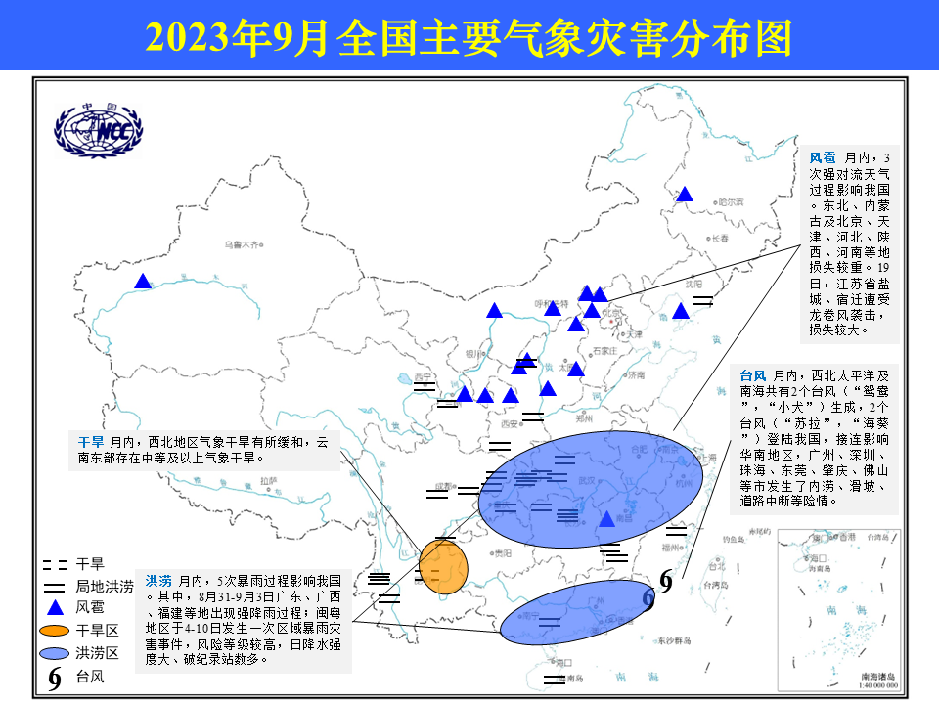
2023年9月全国主要气象灾害分布图

主班：陈逸骁 支撑班：乔琦 签发：梅梅

